ΕΛΛΗΝΙΚΗ ΔΗΜΟΚΡΑΤΙΑ
ΥΠΟΥΡΓΕΙΟ ΥΓΕΙΑΣ
7^{Η} ΥΓΕΙΟΝΟΜΙΚΗ ΠΕΡΙΦΕΡΕΙΑ ΚΡΗΤΗΣ
Γ.Ν. ΛΑΣΙΘΙΟΥ - Γ.Ν.-Κ.Υ.ΝΕΑΠΟΛΕΩΣ «ΔΙΑΛΥΝΑΚΕΙΟ»
(Οργανική Μονάδα της Έδρας , Άγιος Νικόλαος )
ΥΠΟΔΙΕΥΘΥΝΣΗ ΤΕΧΝΙΚΟΥ

Άγιος Νικόλαος

Αριθμ. Πρωτ:


------------------------
Ταχ.Δ/νση: Κωνστ. Παλαιολόγου & Κνωσού
Τ.Κ. 72100 ΑΓΙΟΣ ΝΙΚΟΛΑΟΣ

ΠΡΟΣ :Οικονομική Υπηρεσία
Γραφείο Προμηθειών

ΘΕΜΑ : Προδιαγραφές Κλιματιστικών 9.000 btu

- Να είναι σύγχρονης τεχνολογίας.
- Να είναι τεχνολογίας inverter.
- Να είναι επιτοίχιο.
- Να έχει απόδοση ψύξης περίπου 9.000 BTU
- Να λειτουργεί με τη χρήση οικολογικού ψυκτικού υγρού R32.
- Να διαθέτει χαμηλά επίπεδα θορύβου.
- Να είναι ενεργειακής κλάσης (ψύξη) τουλάχιστον Α++.
- Τροφοδοσία ρεύματος 220-240V~/50Hz/1Phase.
- Να πληροί όλους τους κανονισμούς ασφαλείας και κατασκευής για εξοπλισμό της Ευρωπαϊκής Ένωσης.
- Να παραδοθεί με όλα τα εξαρτήματα που περιγράφονται στις τεχνικές προδιαγραφές, για την πλήρη λειτουργία του και το εγχειρίδιο και το τεχνικό εγχειρίδιο.
- Να υπάρχει υπεύθυνο SERVICE από την προμηθεύτρια εταιρία, και επάρκεια εξαρτημάτων, ανταλλακτικών και αναλώσιμων για τουλάχιστον δέκα (10) χρόνια.
- Να διαθέτει πιστοποίηση CE mark.
- Η κατασκευάστρια εταιρία να είναι πιστοποιημένη κατά ISO 9001.
- Να έχει εγγύηση καλής λειτουργίας με διάρκεια τουλάχιστον τρία (3) έτη.
- Να διαθέτει ενσωματωμένο wifi και όλες οι ρυθμίσεις να μπορούν να γίνουν και μέσω εφαρμογής από έξυπνη συσκευή (smartphone/ tablet/ κλπ).
- Επιπλέον δυνατότητες της συσκευής να αναφερθούν προς θετική αξιολόγηση.

Η προμήθεια θα συνοδεύεται και από την εγκατάσταση του νέου μηχανήματος.
Για την εγκατάσταση θα απαιτηθούν έως 5 μέτρα σωληνώσεων. Όλα τα υλικά και εξαρτήματα που απαιτούνται για την σύνδεση καθώς η βάση του εξωτερικού μηχανήματος επιβαρύνουν τον ανάδοχο.

Το κλιματιστικό θα πρέπει να πληροί τις προϋποθέσεις του εθνικού σχεδίου δράσης για την προώθηση των Πράσινων Δημοσίων Συμβάσεων. Τα ελάχιστα πράσινα κριτήρια φαίνονται στον παρακάτω πίνακα.

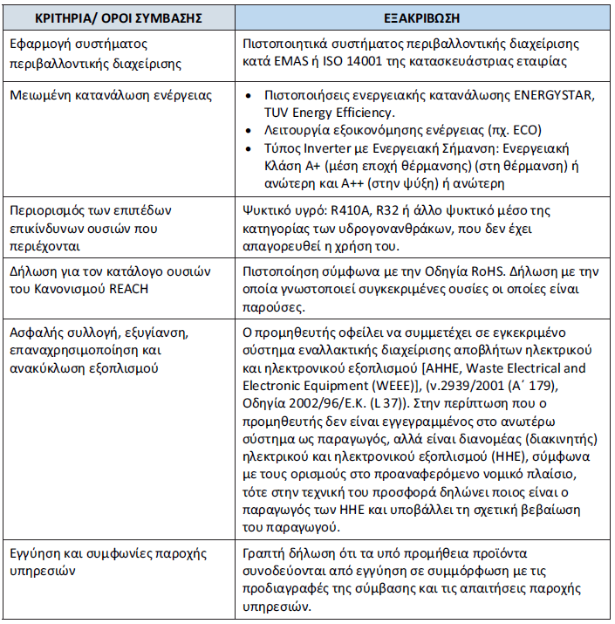

Ο Συντάξας

Κουτσάκης Αθανάσιος
Ηλεκτρολόγος Μηχανικός ΤΕ

